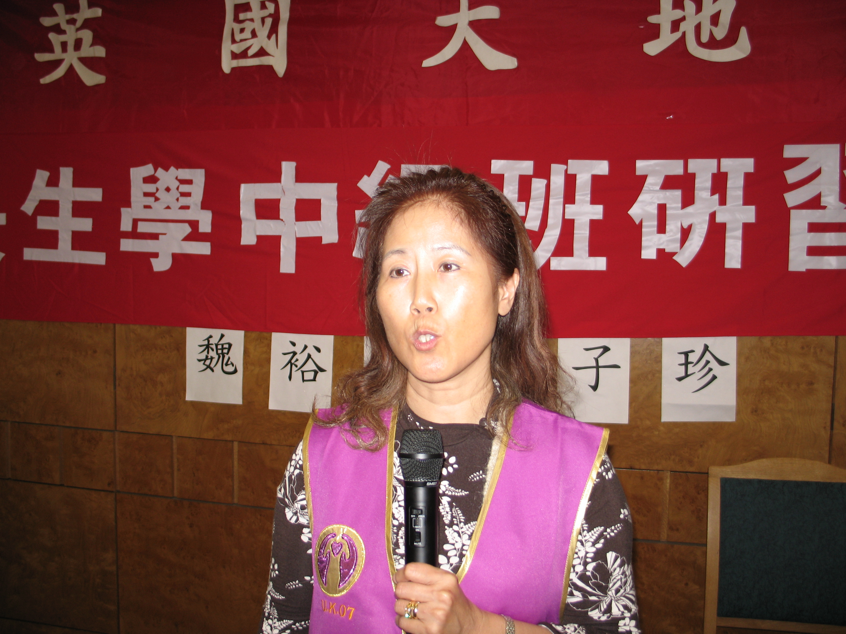 來自英倫的實證 英國 劍橋 陳麗德 +44-1223710750
三年前，去了一趟埃及，不幸感染古墓中一種古老的嗜肉菌，因為遲遲未能驗出而延誤病情，致小腿大部潰爛，骨頭蛀斷，並差點惡化成敗血症。由於本身是類風濕關節炎（RA）兼B肝患者，這下子可是雪上加霜，躺在醫院裡一個多月出不來，腎臟也因用藥引起的腹水而壓傷。大病一場，全身脫層皮，頭髮猶如秋風掃落葉般掉落滿地，55公斤瘦到45公斤。中年美女變成瘦殭屍（RA使人身體僵僵的），親友見了紛紛紅了眼眶，又不敢流下，怕我傷心。
由於身體太壞，手術後恢復不佳，小腿傷口長達一年沒有收口，傷口內的液體也一直不斷流出。甚至在美國的時候病菌敗部復活，腿腫如象，緊急送醫又括骨刨肉了一番，撐著拐杖我又回到了英國，成了領有傷殘執照的一族。
回到台灣後，經過俞炳炎師兄推介，和女兒去學長生學，但因偷懶而中斷。但善緣就是善緣，長生學黏著不走。俞師兄到英國工作，仍然帶著長生學來。並請到林老師、魏老師親自前來教學。老命要緊，這次可乖乖去學，連英籍老公也為了救老婆一同來上課。
學習中深身體會到長生學的用處，相信曾大病在身的人更會有相同的體會。因此，當老師離開後，同學立即組成學會，每週兩次幫人調整並交換心得。因常伸手調整而功力漸增，更因勤修而身體大好。最明顯的是遭壓傷的腎臟恢復正常而停藥。小腿受傷處也由黑轉紅、變淡，肉開始長出，神經也恢復知覺，更謝天謝地，頭髮又長出一頭了。
今年五月，兩位老師再來授課時，由於醫院驗血已找不到RA因子（類風濕關節炎），X光也發現全身骨骼停止變形，醫生叫我別再去找他麻煩。每二至三個月的例診改為痛到不行時再找他。
我的老公當初因救妻心切，迷迷糊糊的學了長生學，卻沒想到自從他六歲起就困擾他的「過敏性鼻炎」竟跟著好轉。今年英國花粉雲大敵壓境，他一個噴嚏也沒打，過去必須吃藥抑制病情，也試過針炙卻仍復發，這下他可神清氣爽。五月份老師到英國，害羞拘謹的他，要我邀請老師能在課後一同聚聚喝喝茶，以聊表敬師心意。而我心中亦有說不盡的感謝，但願常能伸手助人，以慰師心。
2006年撰

